115年7月15日餐點照片
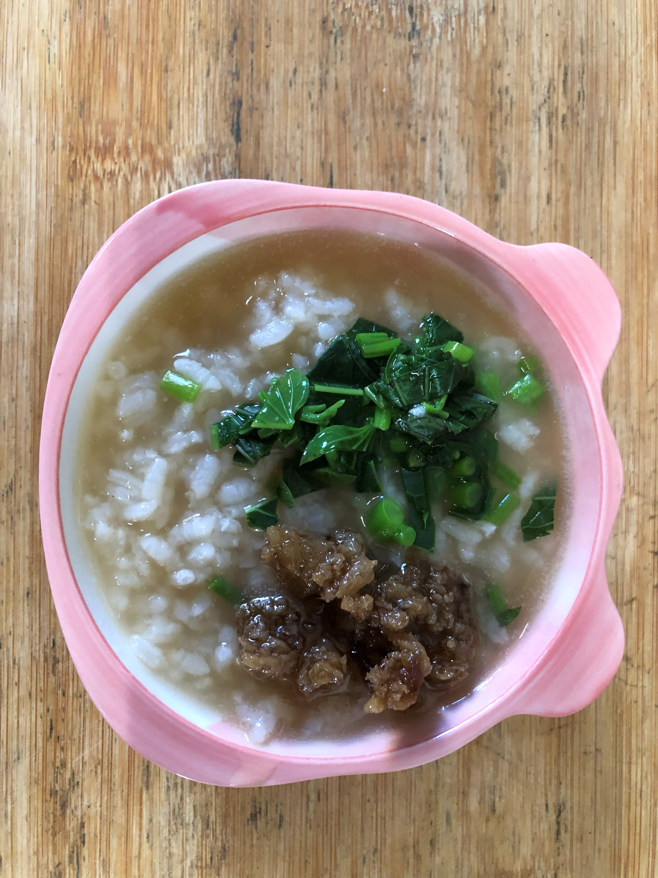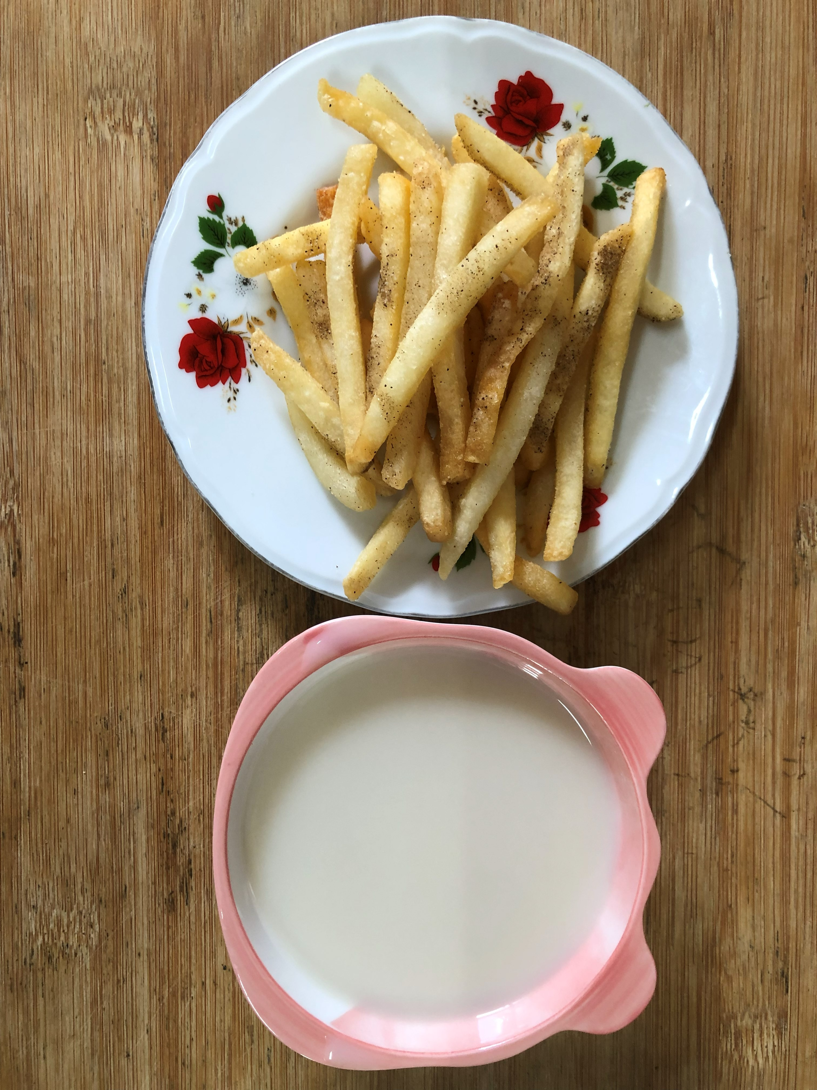
早餐(養生粥) 下午點心(薯條、豆奶)
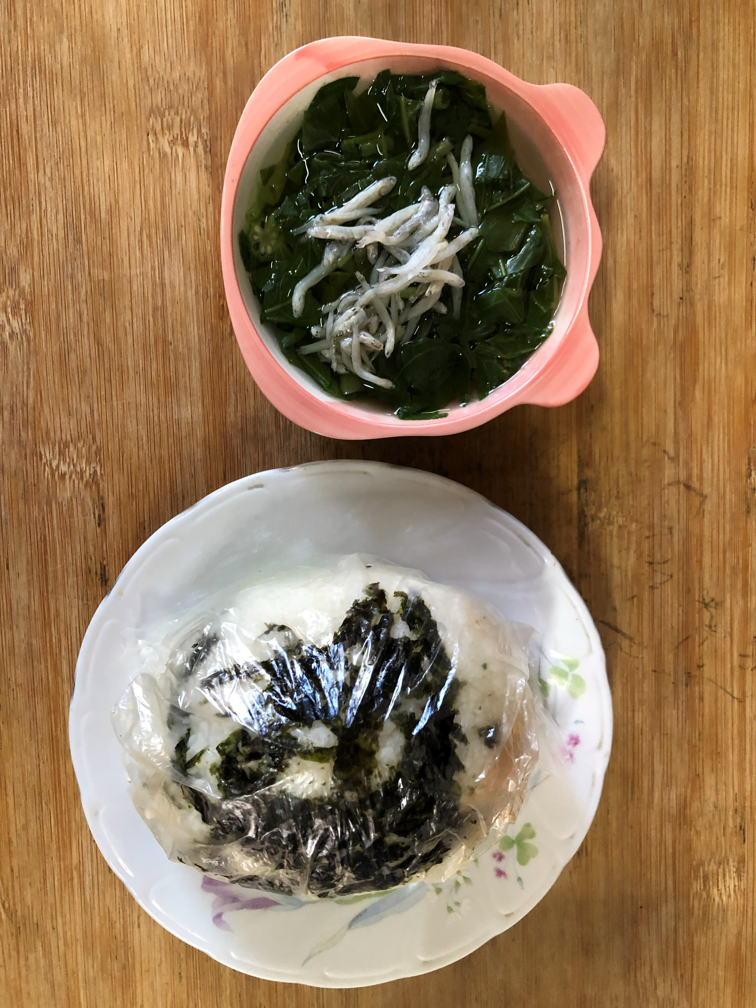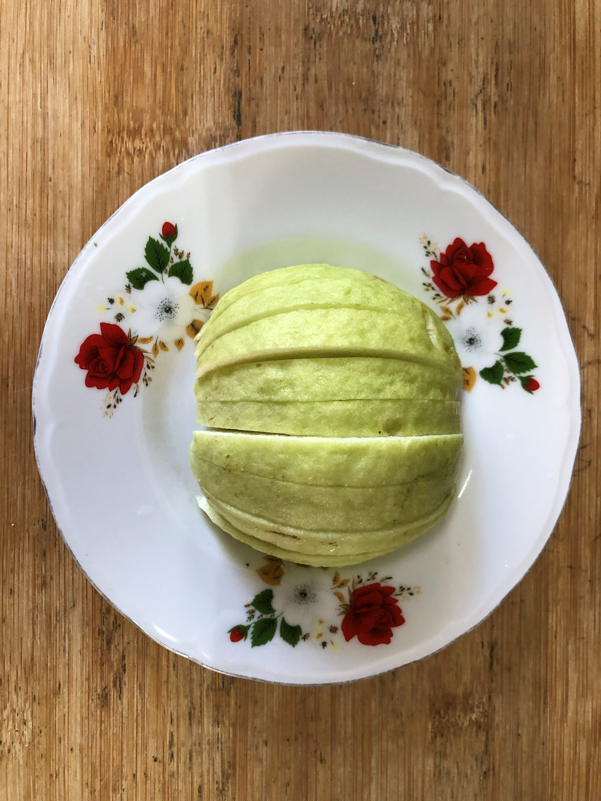
午餐(海苔飯糰、吻仔空心菜湯、芭樂)

